大学生职业规划大赛（学校端）
操作流程

一、管理员账号登录
1.访问河南省赛专属平台（网址：www.hnscylm.com），选择“管理入口”，输入账号密码完成登录。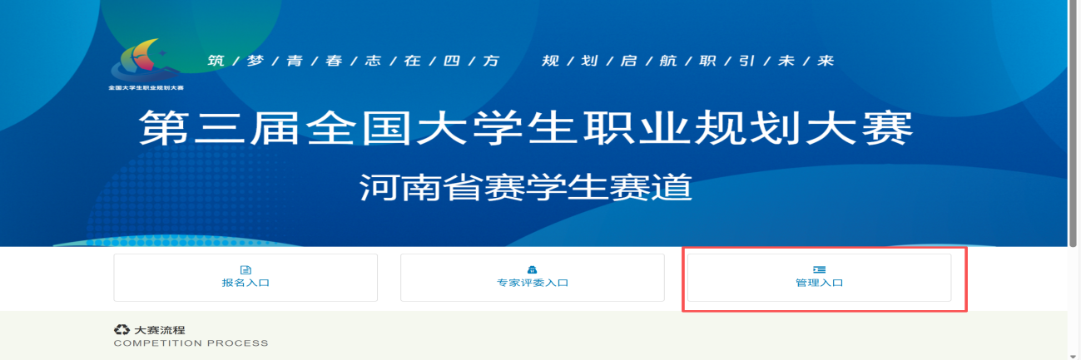
2.首次登录后，系统会提示“请先修改密码”，按要求输入旧密码、新密码及确认密码，完成密码重置。
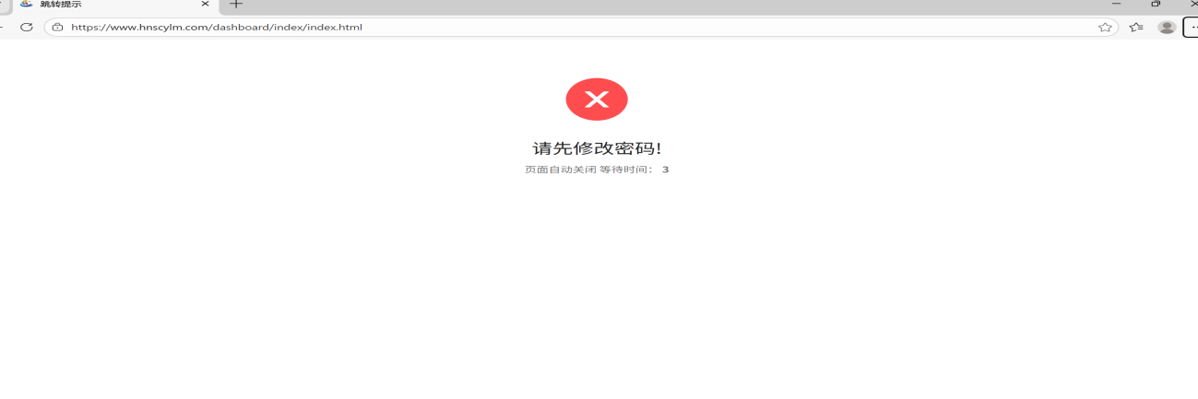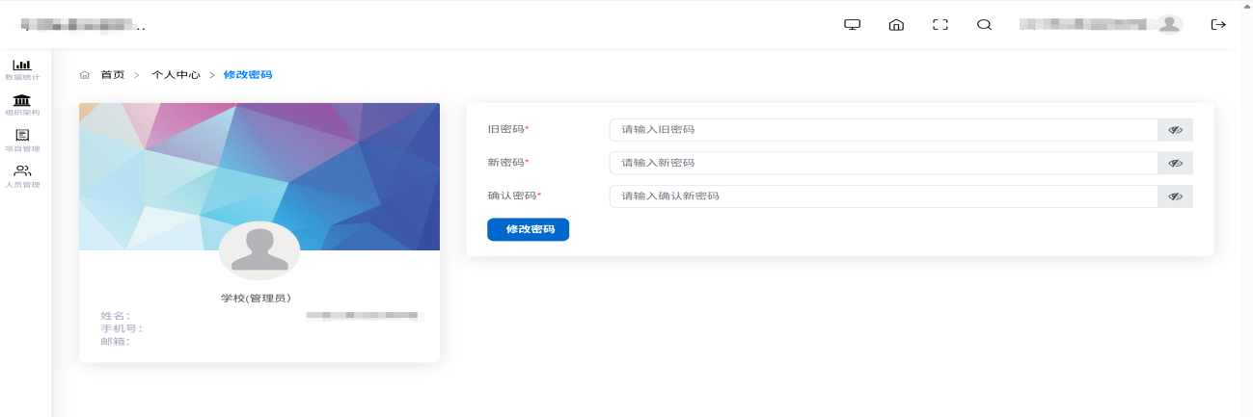
- 修改密码后重新登陆将提示添加联系人信息，完善学校联系人信息（含联系人姓名、手机号）及学校简介，确保后续赛事沟通顺畅，修改后需点击“保存”生效。点击右上角，退出重新登陆后即可显示校级管理后台。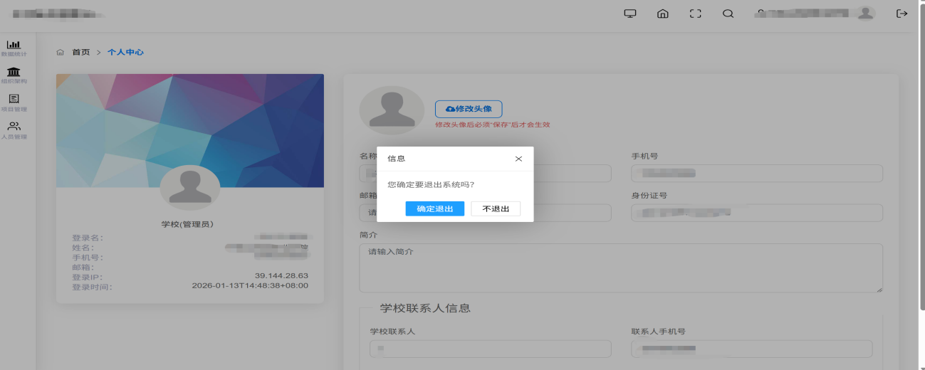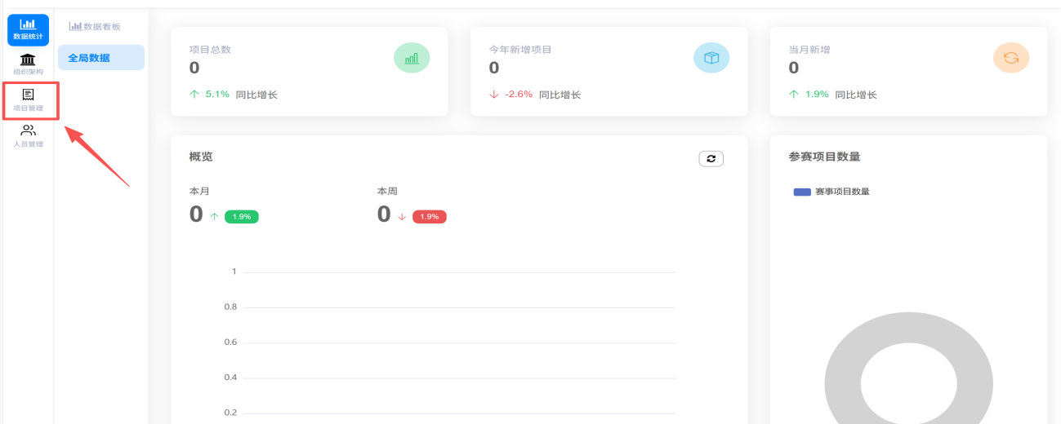
二、材料提交
1.进入后台点击左侧“项目管理”后找到“导入项目”，第一步下载模版“点击下载”，按模板要求填写学生姓名、性别、民族、身份证号、手机号、所在院系、专业、赛道/组别等必填字段。第二步完成模板填写后，点击“选择文件-上传文件”（上传过程中请勿刷新或关闭页面），系统自动同步至项目列表。
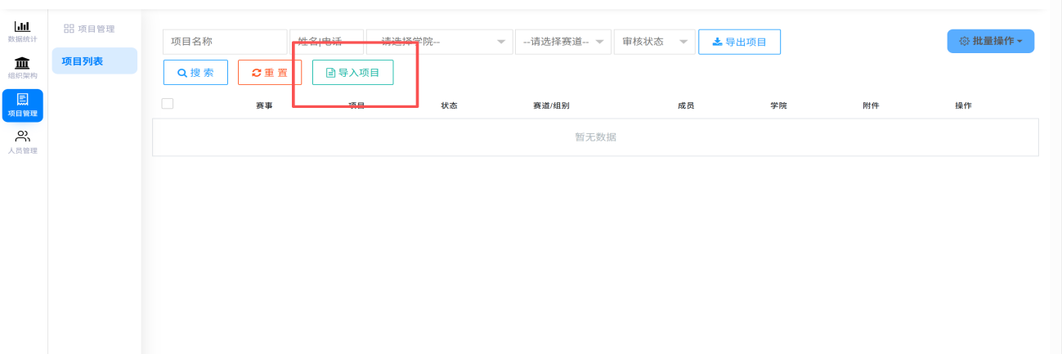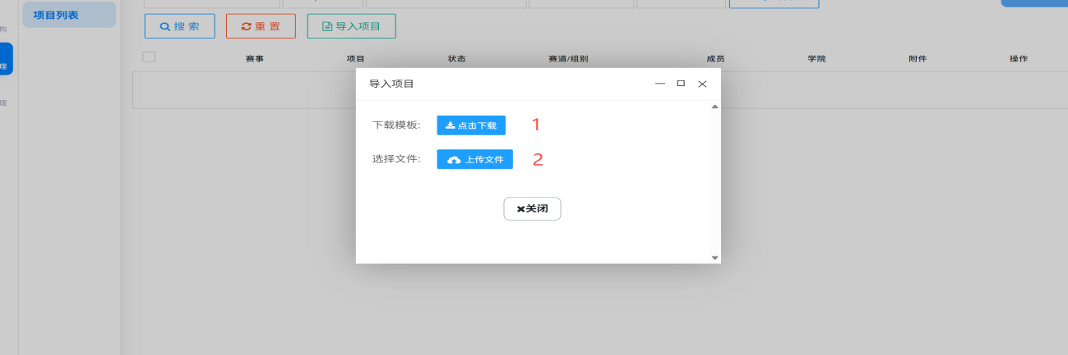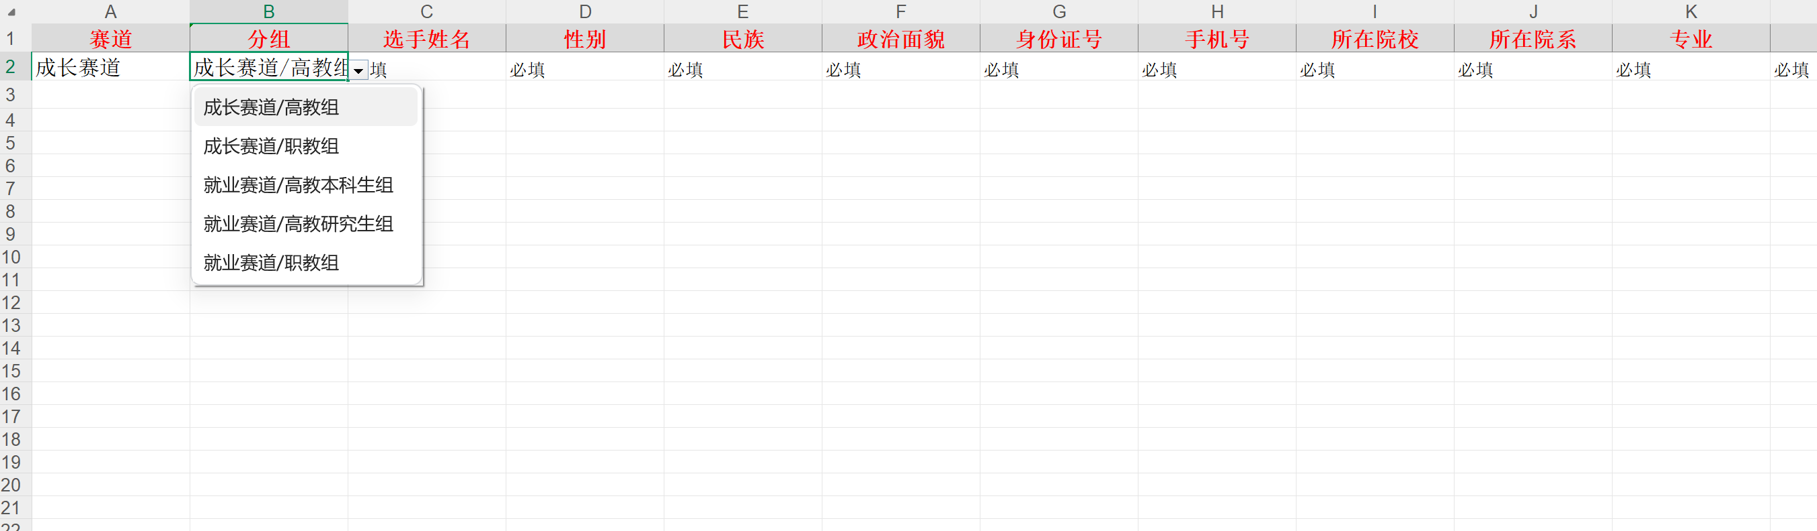
2.文件上传后，点击右侧“上传附件”，文件格式按要求修改后上传。
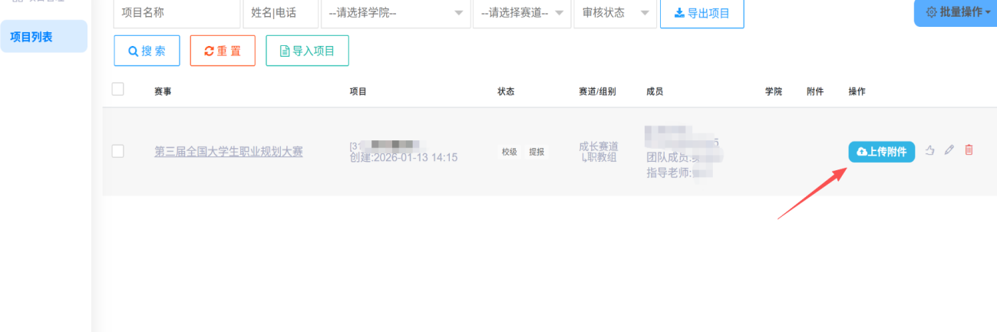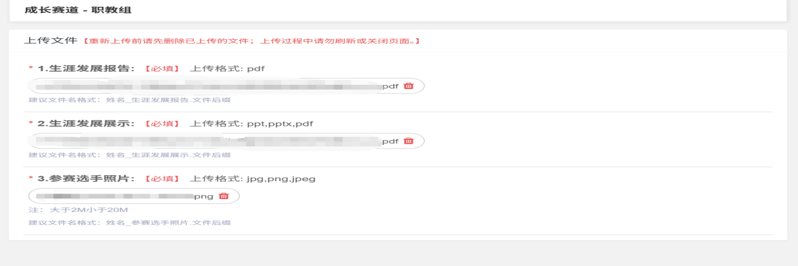
3.所有项目材料上传完毕，请选中左侧“”，选中需提交的所有项目。点击右侧“批量操作”中的“批量提报”。点击“确认”完成材料提交。
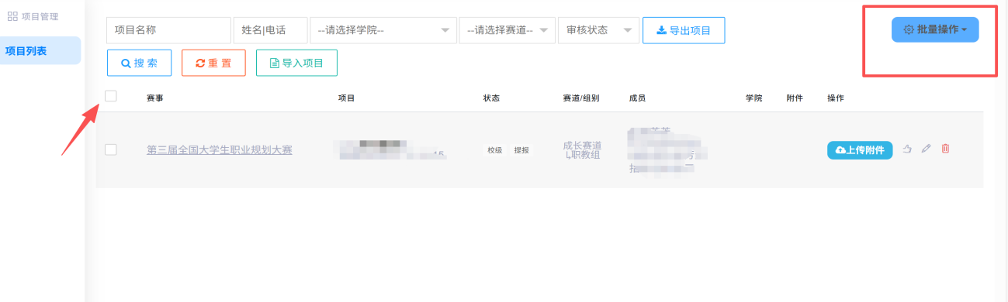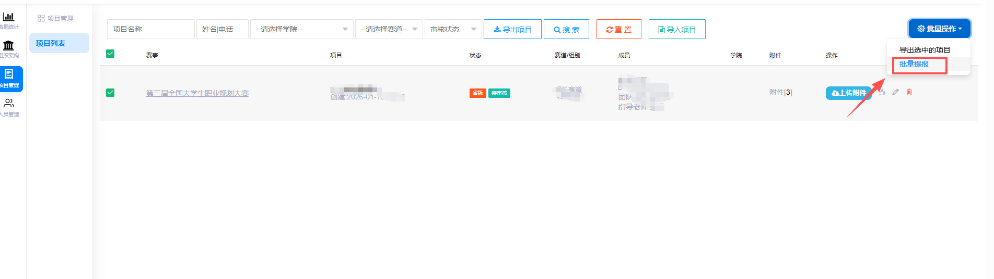
三、审核与反馈
审核通过：后台直接标记“通过”
审核不通过：需将鼠标点击“拒绝”处方可查看驳回原因（如“缺少附件”“上传附件打不开”），可在报名时间内修改后重新提交，需再次审核。如果赛道选择、参赛人员信息等导入错误无法直接修改，需要删除该项目后重新导入再进行“批量提报”。
